El teorema de modulación y los receptores de radio sincrónicos
Traducción inglés-español. Gemini
Editor. J. Saquimux

Los ingenieros eléctricos a menudo encuentran útil desplazar la energía de una señal tanto hacia arriba como hacia abajo en frecuencia. La teoría de Fourier es invaluable para comprender cómo se logra esto mediante circuitos electrónicos. Pero primero, para ayudar a motivar las matemáticas de esta sección, permítanme darles un ejemplo fácil de apreciar sobre *por qué* esta es una tarea tan importante. Creo que todos los lectores de este libro estarían de acuerdo en que la radio es un invento electrónico maravilloso. Sin embargo, puede que no sea comúnmente sabido que el desplazamiento de frecuencia es *esencial* para la radio. He aquí el porqué.
Un uso comercial común de la radio (lo que se llama modulación de amplitud o radio AM) permite el funcionamiento de muchos transmisores en la misma área geográfica. ¿Por qué no entran en conflicto estos múltiples transmisores entre sí? Es decir, ¿por qué podemos seleccionar (*sintonizar*) de entre todas las múltiples estaciones que transmiten hacia nosotros aquella que realmente queremos escuchar? Para ser sencillos al respecto, supongamos que Alice está hablando por su micrófono en la Estación A y Bob está hablando por su micrófono en la Estación B. Dado que los sonidos producidos por ambos son generados mediante el mismo proceso físico (las cuerdas vocales humanas al vibrar), las energías de las dos señales de voz se concentrarán esencialmente en las mismas frecuencias (típicamente, unas pocas decenas de hertz hasta unos pocos miles de hertz). Es decir, el intervalo de frecuencia ocupado por las señales eléctricas producidas en los cables que salen del micrófono de Alice es el mismo que el intervalo de frecuencia ocupado por las señales eléctricas producidas en los cables que salen del micrófono de Bob. Este intervalo común de las llamadas *frecuencias de audio* determina lo que se denomina el *espectro de banda base*, es decir, las voces de Alice y Bob producen energía de *banda base, de banda limitada*
Aplicar directamente la señal eléctrica de banda base de un micrófono a una antena *no* resultará en una radiación eficiente de energía al espacio; las ecuaciones de Maxwell para el campo electromagnético nos dicen que, para que ocurra un acoplamiento eficiente de la antena al espacio, el tamaño físico de la antena debe ser comparable a la longitud de onda de la radiación (tendrán que confiar en mi palabra respecto a este detalle de física eléctrica). A la frecuencia de banda base de $1$ kHz, por ejemplo, la longitud de onda de la radiación electromagnética es de *un millón de pies*, lo cual es bastante grande. Por lo tanto, para obtener una antena de tamaño razonable, necesitamos reducir la longitud de onda, es decir, *aumentar* la frecuencia. Lo que se hace en la radio AM comercial para lograr esto es desplazar el espectro de banda base de la señal del micrófono hacia arriba, a algún punto entre aproximadamente $500$ kHz y $1,500$ kHz, la denominada *banda de radio AM*. (Cada estación de radio recibe una licencia de la Comisión Federal de Comunicaciones —FCC— que le da permiso para realizar el desplazamiento de frecuencia ascendente por un valor que ninguna otra estación en la misma área geográfica puede usar). A 1,000 kHz, por ejemplo, la longitud de onda es mil veces más corta que a 1 kHz: mil pies. Si la antena de nuestra estación se construye con un tamaño de un cuarto de longitud de onda, por ejemplo, estamos hablando de una antena de 250 pies de altura (que, como notará la próxima vez que pase conduciendo cerca del transmisor de su estación de radio AM local, es prácticamente lo que verá).
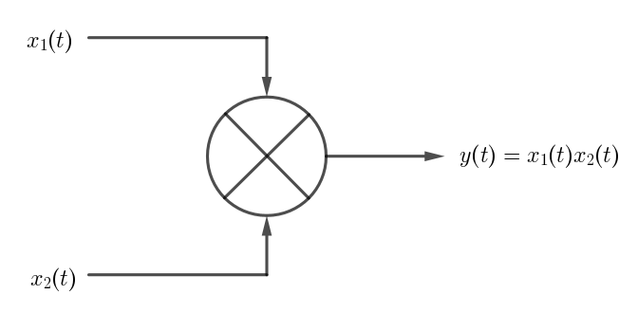
Figura 6.3.1 Diagrama de bloque para un multiplicador
Por lo tanto, supongamos que en la Estación A desplazamos la señal de banda base de Alice hasta 900 kHz, mientras que en la Estación B desplazamos la señal de banda base de Bob hasta 1,100 kHz. Un receptor de radio podría entonces seleccionar qué señal escuchar mediante el uso de un filtro pasabanda sintonizable, es decir, un filtro pasabanda ajustable cuya frecuencia central podría centrarse ya sea en 900 kHz o en 1,100 kHz (el ancho de banda del filtro para radio AM es de 10 kHz). Note cuidadosamente que la radio utiliza un desplazamiento ascendente de frecuencia por dos razones: (1) para mover las energías de banda base a frecuencias de radio para lograr una radiación eficiente de energía, y (2) para separar los espectros de banda base de las estaciones transmisoras mediante el uso de una frecuencia de desplazamiento ascendente diferente para cada una, lo que permitirá que un filtro pasabanda seleccione una estación en particular. En el receptor necesitamos un desplazamiento descendente final de frecuencia para colocar la energía de la estación seleccionada nuevamente en las frecuencias de banda base a las que responden nuestros oídos.
Para lograr estos desplazamientos de frecuencia, tanto ascendentes como descendentes, se utiliza, como verá, algo tan simple como hacer una multiplicación; pero pronto verá que hacer una multiplicación directa en circuitos electrónicos no es tan simple. Tendremos que ser un poco astutos al respecto, y la teoría de Fourier nos mostrará el camino. Para ver las matemáticas del desplazamiento de frecuencia, asumamos primero que realmente tenemos un circuito electrónico con dos entradas $x_{1}(t)$ y $x_{2}(t)$ y una sola salida $y(t)$ que es el producto de las dos entradas, como se muestra en la figura 6.3.1. (¿Ve que tal circuito *no* puede ser una caja LTI?). Ahora, suponga que $x_{1}\left(t\right) = m(t)$, la señal de voz de banda base producida por un micrófono, y que $x_{2}(t) = cos(ω_{c}t)$, donde $ω_{c}$ es la frecuencia específica que asigna la FCC como su frecuencia de desplazamiento ascendente asignada (la llamada *frecuencia portadora*). Nuestra pregunta es: ¿dónde (en la frecuencia) se encuentra la energía de $y(t) = m(t)cos(ω_c t)$?
Para responder esta pregunta necesitamos desde luego encontrar la transformada de Fourier de $y(t)$. Así
$$Y\left(ω\right)=\int_{-∞}^{∞}{y(t)}e^{-iωt}dt$$
$$=\int_{-∞}^{∞}{m(t)\cos{(ω_{c}t)e^{-iωt}}}dt$$
$$=\int_{-∞}^{∞}{m(t)\frac{e^{{iω}_{c}t}+e^{-iω_{c}t}}{2}}e^{-iωt}dt$$
$$=\frac{1}{2}\left[\int_{-∞}^{∞}{m\left(t\right)e^{-(i\left(ω-ω_{c}\right)t}dt }+ \int_{-∞}^{∞}{m\left(t\right)e^{-(i\left(ω+ω_{c}\right)t}dt }\right]$$
$$=\frac{1}{2}\left[M\left(ω-ω_{c}\right)+M\left(ω+ω_{c}\right)\right].$$
Por lo tanto, la transformada de Fourier de la salida del multiplicador es la transformada de la señal de banda base desplazada tanto *hacia arriba* como *hacia abajo* por la frecuencia $ω_{c}$. Este resultado fundamental se llama el *teorema de modulación* o *teorema de heterodino*, y se ilustra en la figura 6.3.2, donde la energía de $m(t)$ está confinada al intervalo de frecuencia $-ω_{m}≤ω≤ω_{m}$ (como se mencionó antes, $ω_{m}$ es la frecuencia máxima en la señal de banda base $m(t)$ en la cual hay energía y tiene un valor de unos pocos kHz).
La información en la señal de banda base, $m(t)$, originalmente centrada en $ω=0$, ahora está «cabalgando» (*piggyback*) sobre $ω=ω_{c}$, por lo que se puede apreciar por qué a $ω_{c}$ se llama la *frecuencia portadora*. La multiplicación realizada en las instalaciones del transmisor de la estación de radio se logra con un circuito llamado *modulador* (del cual diré más en la sección 6.4), y la salida del multiplicador $y(t)$ es la señal aplicada a la antena (después de ser amplificada a un nivel de potencia como, en la radio AM comercial en América, $50,000$ vatios). Nota: mi uso de un triángulo para la transformada de $m(t)$ es solo una metáfora de la transformada real, la cual podría tener una forma no triangular muy compleja en la realidad (por supuesto, dado que $m(t)$ es real, sabemos que $M(ω)$ es *siempre par*); lo importante para nosotros, aquí, es que $M(ω)$ tiene *banda limitada*.
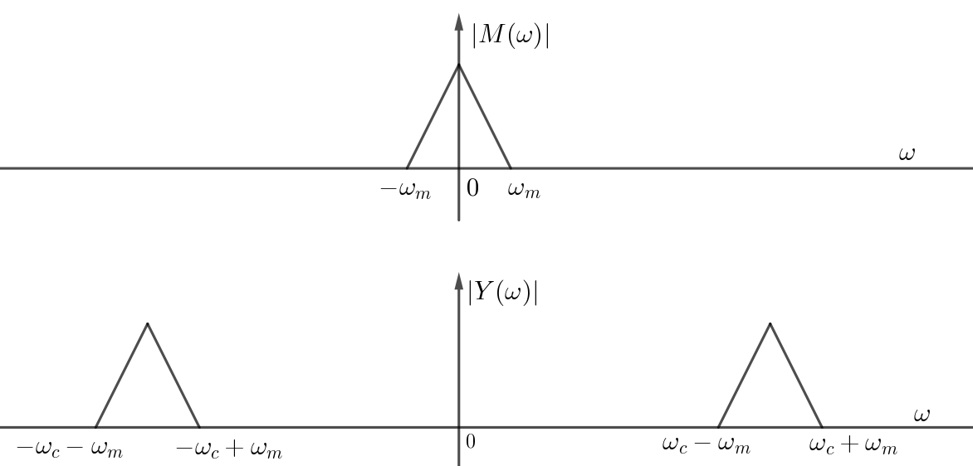

Figura 6.3.2 Tranformada de Fourier de una señal base banda, y su versión heteriodinada
Una vez hecho el proceso de selección en el receptor, el desplazamiento descendente de frecuencia a la banda base se puede lograr con otra multiplicación por $\cos{(ω_{c}t)}$, lo que resulta en mover la transformada de $Y(ω)$ en la figura 6.3.2 tanto hacia arriba como hacia abajo por $ω_{c}$, es decir, esta nueva transformada desplazada es la de una señal que tiene parte de su energía centrada alrededor de ${2ω}_{c}$ y el resto alrededor de $ω=0$ (que es, por supuesto, la señal de banda base original). La energía de banda base puede seleccionarse mediante un filtro paso bajo que rechace la energía alrededor de ${2ω}_{c}$ (en la práctica real, esta operación de filtrado se realiza *automáticamente* por el hecho de que un altavoz «masivo» simplemente no puede responder a la alta frecuencia de $2ω_{c}$, una frecuencia mayor a $1$ MHz en la radio AM comercial). Todo este proceso en el receptor se llama *detección* o *demodulación* por los ingenieros eléctricos. De hecho, depende de tener disponible la misma señal $\cos{(ω_{c}t)}$ utilizada en el transmisor (cualquier desviación en frecuencia desde $ω_{c}$ y/o la introducción de un desfase, p. ej., el uso de $\cos{(ω_{c}t+θ)}$, con $θ≠0$, resultará en serios problemas), esta forma de receptor de radio se llama *demodulador sincrónico* (o *detector sincrónico*). Si $r(t)$ denota la señal recibida (con un espectro similar al de la señal transmitida $y(t)$), entonces la figura 6.3.3 muestra el diagrama de bloques de un demodulador sincrónico. (El círculo con la curva ondulada en su interior representa un circuito oscilador que produce una señal sinusoidal a la frecuencia $ω_{c}$; no es difícil construir tal circuito).
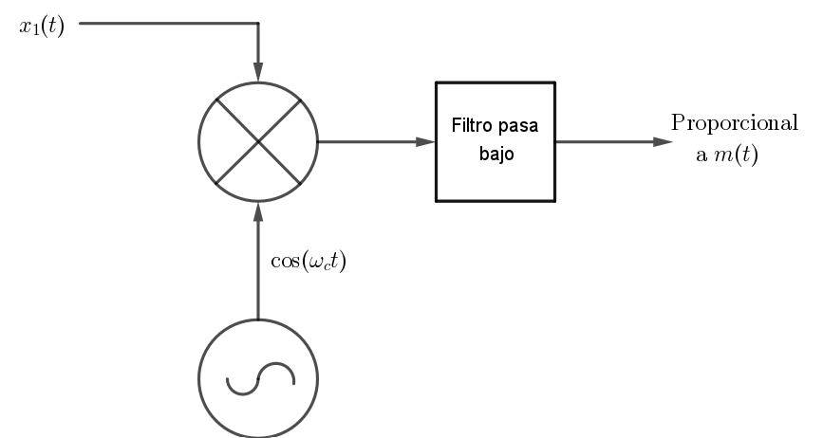
Figura 6.3.3. Un receptor de radio con demulación síncrona
El diagrama de bloques del receptor en la figura 6.3.3 *parece* simple, pero las apariencias engañan. El requisito de generar *localmente* una sinusoide en el receptor que coincida casi exactamente en frecuencia y fase con la sinusoide del transmisor (que podría estar a miles de millas de distancia) no es una tarea imposible, pero tales receptores sincrónicos son costosos de construir. Eso los hace poco atractivos para su uso en la radio AM comercial. Un receptor de radio AM moderno es tan barato, de hecho, que nadie se molesta en repararlos: cuando fallan, la gente simplemente los tira y compra uno nuevo. Por esa sola razón, en los receptores de radio AM se utilizan en realidad técnicas distintas a la demodulación sincrónica para detectar la señal de banda base transmitida. *Sin embargo*, si uno está dispuesto a pagar por la complejidad adicional del circuito de demodulación sincrónica, se abren algunas nuevas posibilidades casi mágicas, y discutiré un ejemplo de ello en la sección 6.5.
Referencia.
Nahin, P. (2006) Dr. Euler’s fabulous formula: cures many mathematically ills. Princeton.

- $g\left(t\right)$ es una señal de banda base de banda limitada, si $g\left(t\right)$ tiene toda su energía confinada al intervalo finito de frecuencias $|ω|≤ω_{m}$ (esa es la parte de banda limitada). (Banda base significa que el intervalo está centrado en $ω=0$).

